 | ISTITUTO STATALE D’ISTRUZIONE SECONDARIA SUPERIORE “G. B. NOVELLI ”  Indirizzi Liceo delle Scienze Umane – Liceo Economico Sociale −Liceo Linguistico  Indirizzo Professionale Industria e Artigianato per il made in Italy (Tessile-Abbigliamento)  Indirizzo Professionale Servizi per la sanità e l'assistenza sociale  Indirizzo Professionale Enogastronomia e Ospitalità alberghiera  Percorso di Istruzione per adulti di II Livello Indirizzo Professionale Servizi per l’Enogastronomia e l’Ospitalità Alberghiera  Percorso di Istruzione per adulti di II Livello Indirizzo professionale Produzioni Industriale ed Artigianali  Articolazione Artigianato Opzione Produzioni Tessili e Sartoriali  Via G.B. Novelli, N° 1 81025 MARCIANISE (CE) Codice Fiscale: 80102490614 – C.U. DY3VUB – Distretto Scolastico n° 14  Segr. Tel :0823-511909 – Vicedirigenza Tel :0823-511909 - Tel Dirigente Scolastico : 0823-511863  E-mail : ceis01100n@istruzione.it E-mail certificata (PEC) : ceis01100n@pec.istruzione.it Sito Web: www.istitutonovelli.edu.it | 
Prot. n. 4019/VII del 08/03/2024 Marcianise, 08/03/2024
A tutti i Docenti

In particolare
a tutti i Docenti Coordinatori di Classe

in servizio per l’a. s. 2023/2024
presso l’ISISS “G. B. Novelli” di Marcianise

Alla DSGA
Al sito web della Scuola
Comunicazione N° 175
Oggetto: Guida alla gestione dei recuperi , sul registro elettronico Argo , delle carenze formative riportate dagli studenti in seno agli scrutini del 1° Quadrimestre a. s. 2023/2024
Anticipando quanto sarà riportato nel corso informativo di Martedì 12 Marzo 2024 a prosieguo del collegio dei docenti, al fine di consentire a ciascun Docente curriculare e a ciascun coordinatore di classe di gestire i recuperi delle carenze formative riportate dagli studenti in seno agli scrutini del 1° Quadrimestre sul registro elettronico Argo a. s. 2023/2024 e al fine di dare alle famiglie degli studenti interessati la dovuta informazione/Comunicazione relativamente agli esiti riportati dagli studenti rispetto alle verifiche delle predette carenze formative, si riporta di seguito una guida delle azioni da porre in essere sul registro elettronico Argo, da parte dei docenti curriculari e da parte dei docenti Coordinatori di Classe.
DOCENTI CURRICULARI
GESTIONE RECUPERI : Operazioni da effettuarsi fin da subito da parte dei docenti curriculari per tutte le classi nelle quali sono presenti alunni per i quali detti docenti hanno attribuito valutazioni inferiori a 6 oppure NC
Ciascun docente curriculare interessato alla gestione dei recuperi accederà a proprio registro elettronico usando le credenziali personali di cui è in possesso.
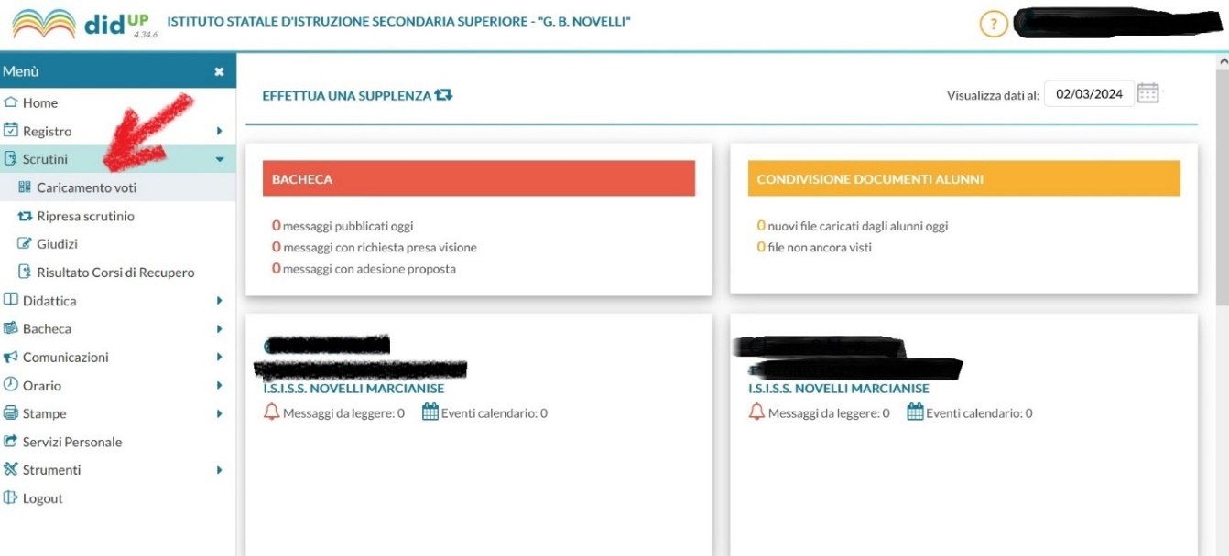

Considerato il menù posto a sinistra, esplorare la sezione Scrutini e selezionare la voce “Caricamento voti”, dopodiché fare doppio clic sulla classe interessata ovvero sulla classe nella quale sono presenti delle valutazioni inferiori a 6 e dunque dei recuperi. Ovviamente questa operazione e quelle illustrate successivamente dovranno essere effettuate per ciascuna classe nella quale sono presenti valutazioni inferiori a 6 e dunque recuperi.
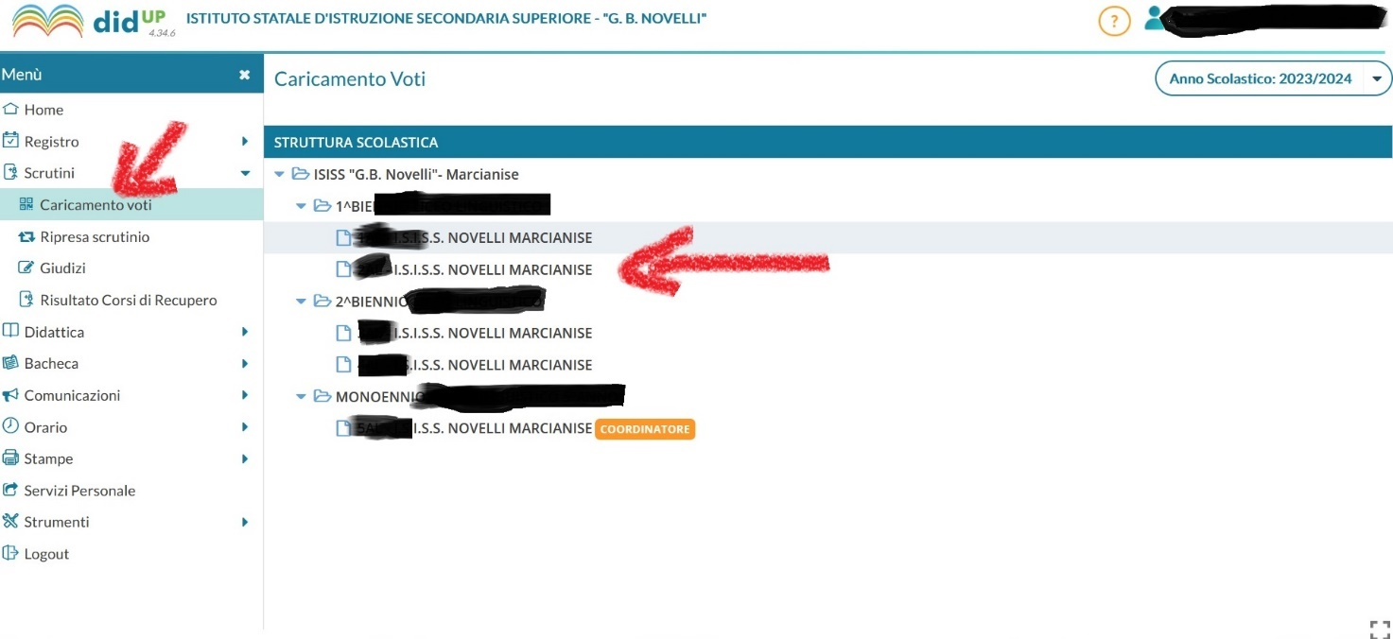
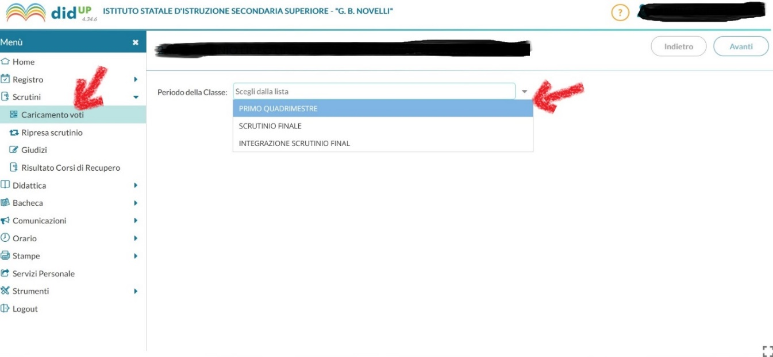
Selezionare quale periodo il Primo Quadrimestre, cliccare su Avanti.
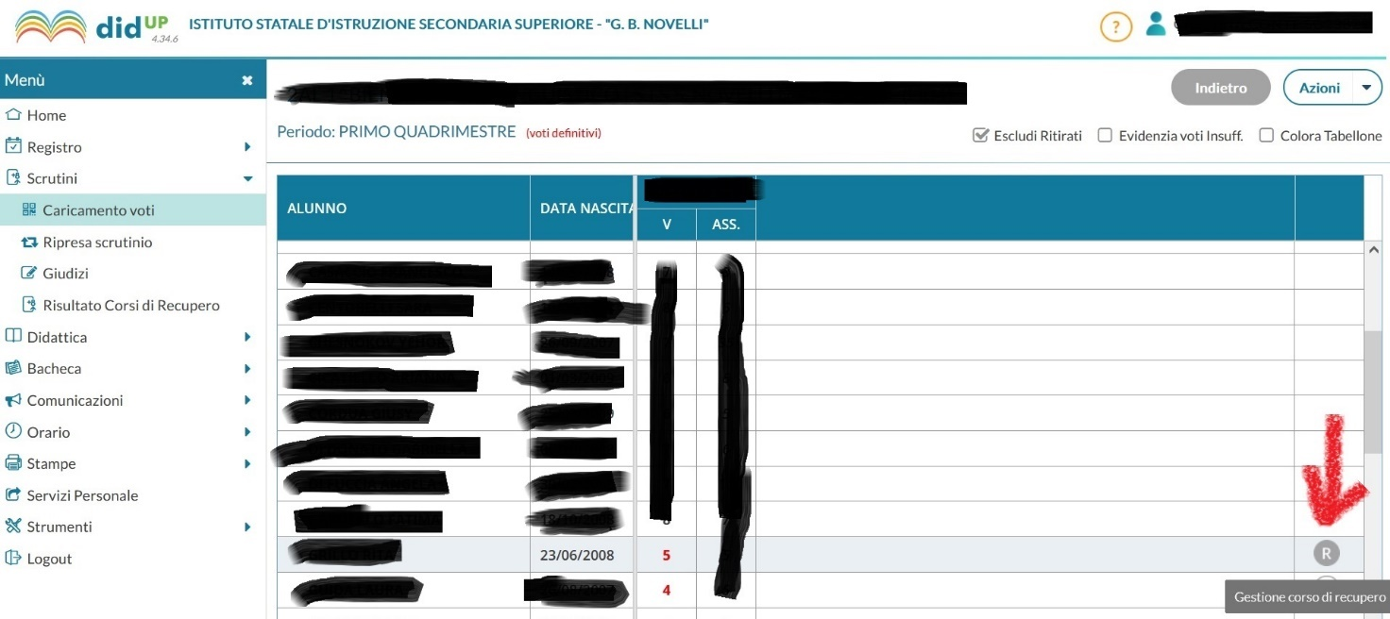

A questo punto si noterà che alla fine del rigo riportante il nominativo di ciascun alunno che ha avuto attribuito un voto inferiore a 6 oppure NC, compare la lettera R . Cliccare su detta lettera R per la gestione dei recuperi.
Sarà visualizzata la seguente schermata riportante il nominativo dell’alunno interessato, la denominazione della materia impartita dal docente per la quale si è evidenziato un voto inferiore a 6 e cinque campi che il docente dovrà settare:
- Modalità di recupero
- Gruppo
- Docente
- Tot. Ore
- Data di Verifica
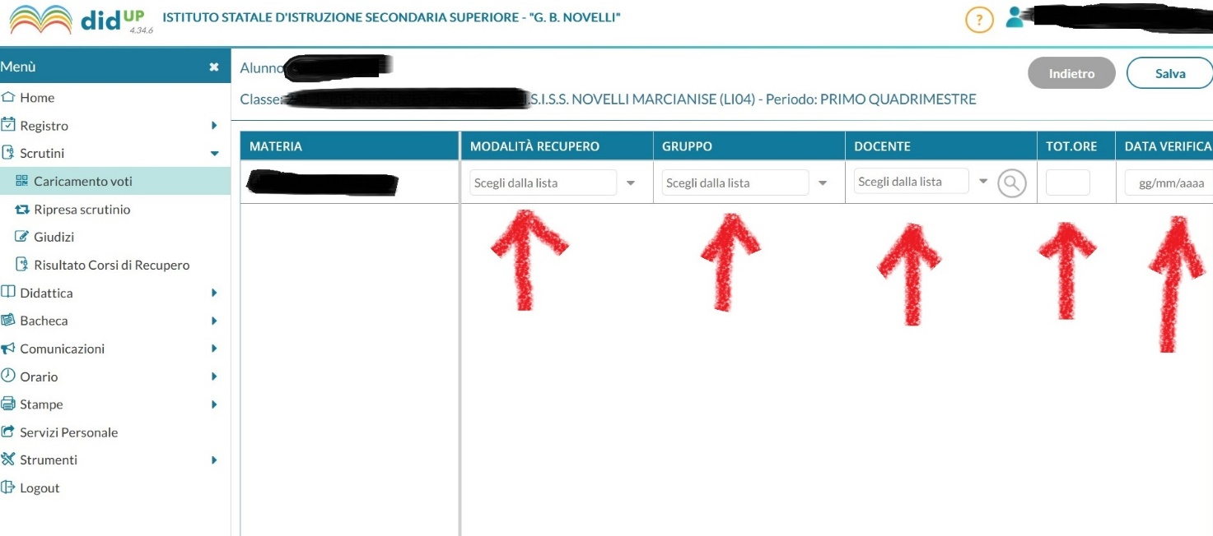
Il docente dovrà settare i campi nel seguente modo:
- Modalità di recupero: il docente dovrà scegliere l’unica voce presente “ Pausa didattica e studio individuale”
- Gruppo : il docente dovrà scegliere l’unica voce presente “ Gruppo Classe”
- Docente : il docente dal menù a tendina dovrà settare il proprio nominativo
- Tot. Ore : il docente dovrà scrivere il numero di ore di lezione di recupero impartite per la sua disciplina durante la settimana di pausa didattica
- Data di verifica: il docente dovrà settare quale data di verifica quella relativa alla prova orale ( anche nel caso in cui siano state effettuate prove di verifica di diversa tipologia per esempio scritta e orale). Nell’esempio riportato è stata settata quale data esemplificativa quella del 6 Marzo 2024.

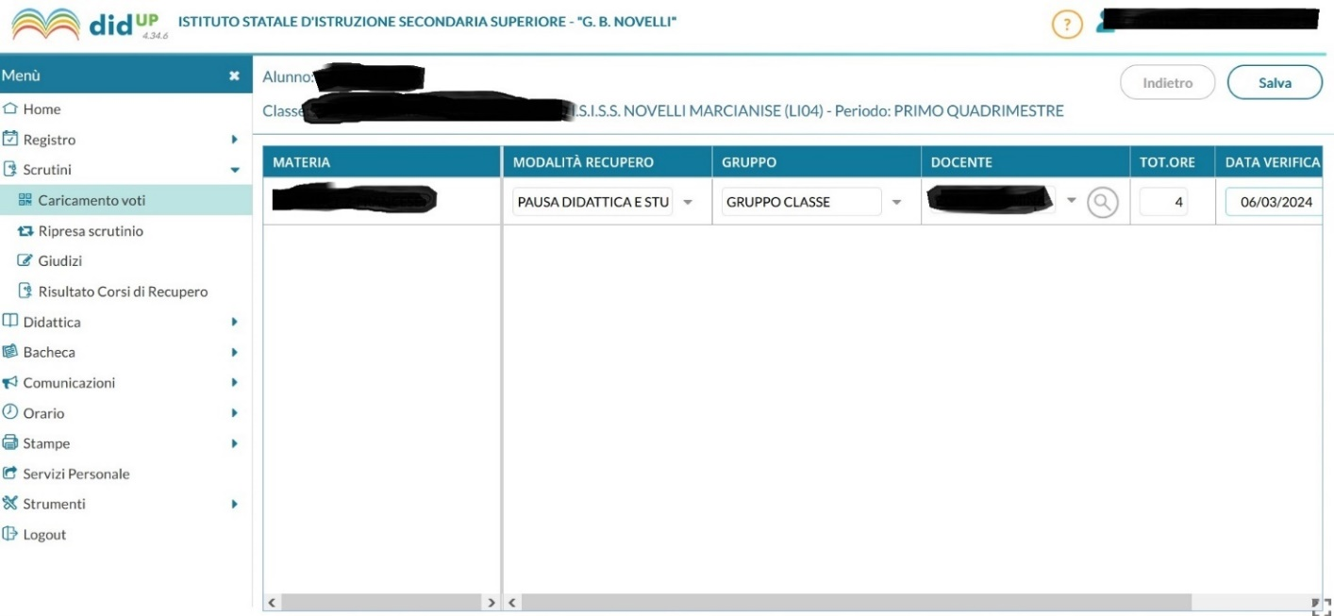

Cliccare su SALVA.

Nota Bene : Le operazioni suddette andranno effettuate per ciascun alunno che abbia riportato in seno al Primo Quadrimestre una valutazione inferiore a 6 oppure NC.

DOCENTI CURRICULARI
GESTIONE ESITI DEI RECUPERI : Operazioni da effettuarsi da parte dei docenti curriculari per tutte le classi nelle quali sono presenti alunni per i quali detti docenti hanno attribuito valutazioni inferiori a 6 oppure NC, A CONCLUSIONE DELLE PROVE DI RECUPERO e comunque non oltre la data di Giovedì 14 Marzo 2024

Selezionare la voce “Risultato Corsi di Recupero” presente nella sezione Scrutini posta nel menu a sinistra del registro elettronico e settare quale periodo “Primo Quadrimestre”, cliccare su Avanti

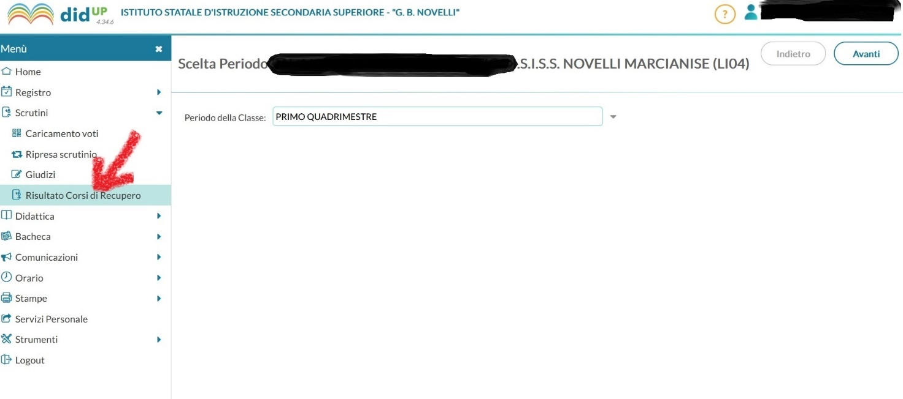

A questo punto il docente visualizzerà la seguente schermata :

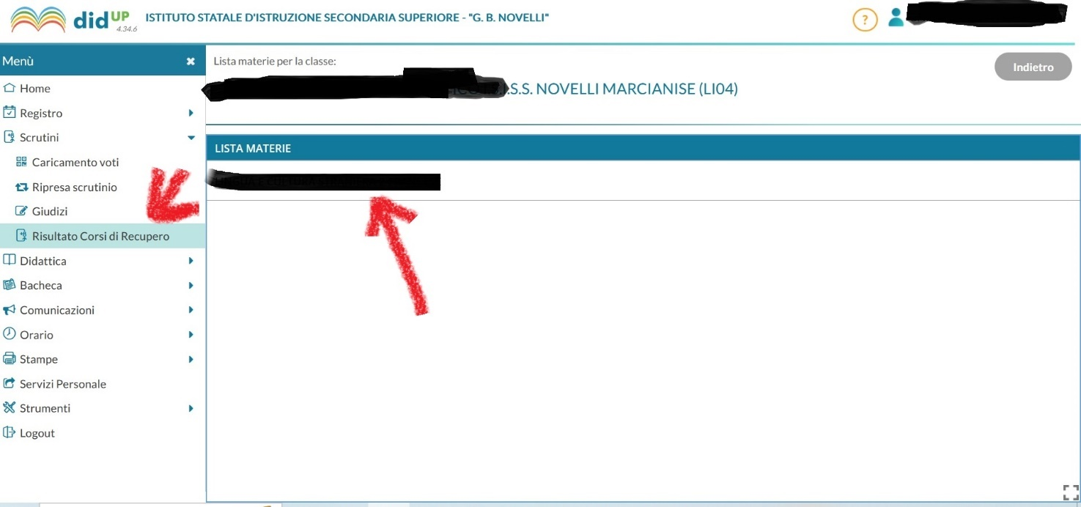

Cliccare sulla denominazione della materia così come indicata dalla freccia ( nell’esempio la denominazione della materia è stata cancellata per privacy ).

A questo punto il docente visualizzerà la seguente schermata nella quale dovrà settare l’esito (valutazione decimale) attribuito all’allievo in relazione alle prove di verifica del recupero delle carenze formative. Una volta scelto il voto, cliccare su SALVA.

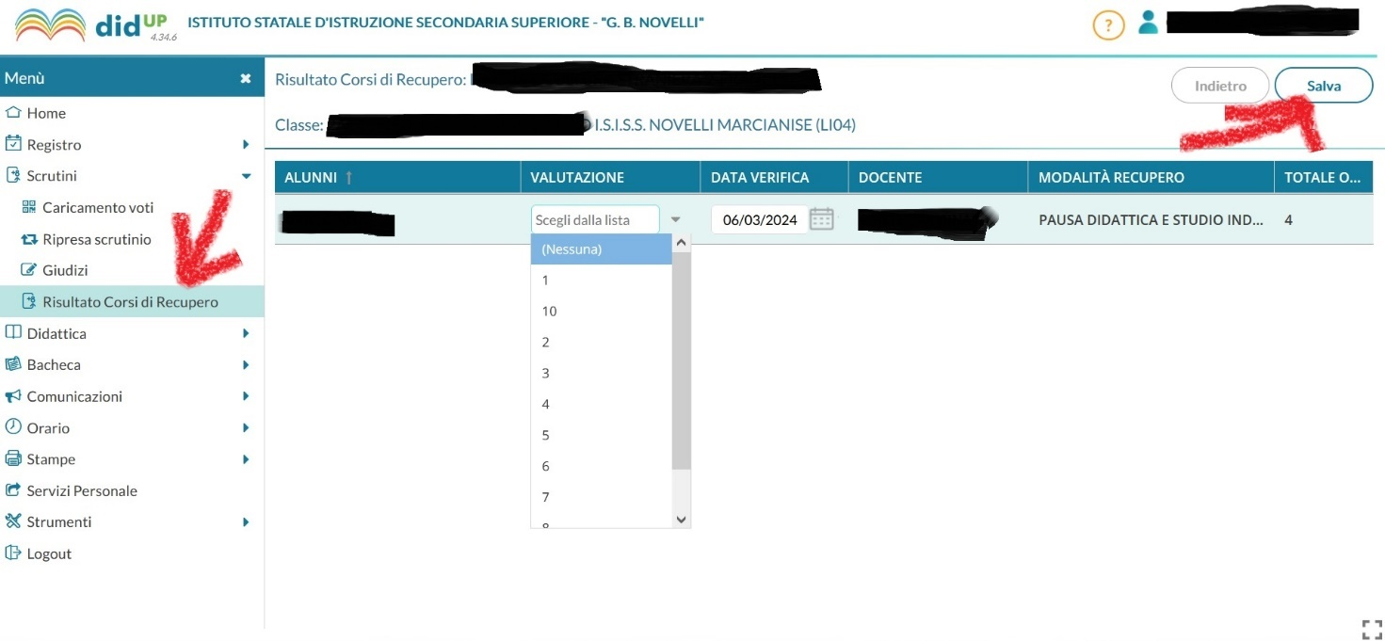

Precisazioni :
- Se lo studente è stato assente alla/e prova/e di verifica relativa/e al recupero settare quale valutazione la voce “ASSENTE ALLA/E VERIFICA/CHE DI RECUPERO”.
- Nel caso in cui la disciplina preveda più di una tipologia di prove ( ad esempio scritta e orale), e dunque lo studente ha effettuato le prove di verifica del recupero rispetto ad entrambe le tipologie di prove, il voto che il docente attribuirà allo studente in ordine all’esito delle prove di recupero dovrà essere una valutazione complessiva delle prove, cioè il docente dovrà stabilire se globalmente lo studente nelle prove di recupero ha raggiunto il voto 6 ( oppure un voto superiore a 6) o altresì lo studente si attesta ancora al di sotto del voto 6. Si precisa dunque che il voto globale in esito alle prove di recupero deve essere UNICO ( anche se per una disciplina sono previste più tipologie di prove) e un numero INTERO.

COORDINATORE DI CLASSE
COMPITI DEL COORDINATORE DI CLASSE A CONCLUSIONE DELLA REGISTRAZIONE DEGLI ESITI DEI RECUPERI DA PARTE DEI DOCENTI DEL CONSIGLIO DELLA CLASSE COORDINATA e comunque non oltre la data di Lunedì 18 Marzo 2024

Il docente Coordinatore di classe, in relazione alla classe coordinata opererà un doppio controllo :
Controllo 1) : controllare che per tutti gli studenti destinatari di recupero i docenti abbiano effettuato la gestione del recupero riempiendo i cinque campi così come descritto sopra
Controllo 2): controllare che per tutti gli studenti destinatari di recupero i docenti abbiano riportato sul registro l’esito ( valutazione) delle verifiche di recupero.

Controllo 1):
Selezionare la voce Caricamento voti presente nella sezione Scrutini del menù a sinistra e cliccare sulla classe coordinata:
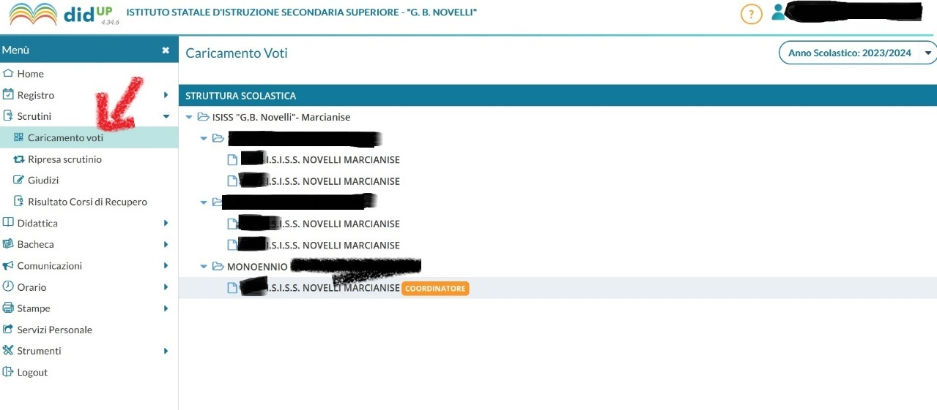

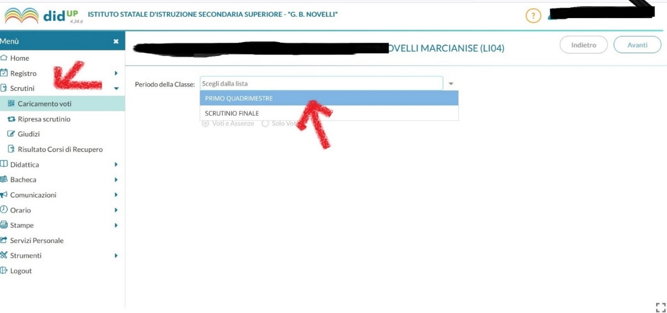
Settare il periodo Primo quadrimestre e cliccare su Avanti.
Il docente Coordinatore di Classe a questo punto visualizzerà la seguente schermata nella quale sono riportate le R per tutti gli studenti che hanno fatto registrare almeno una valutazione inferiore a 6.
Cliccare su ciascuna R , per ciascuno studente interessato al recupero, e controllare che per ogni studente tutti i campi della gestione dei recuperi siano stati compilati.
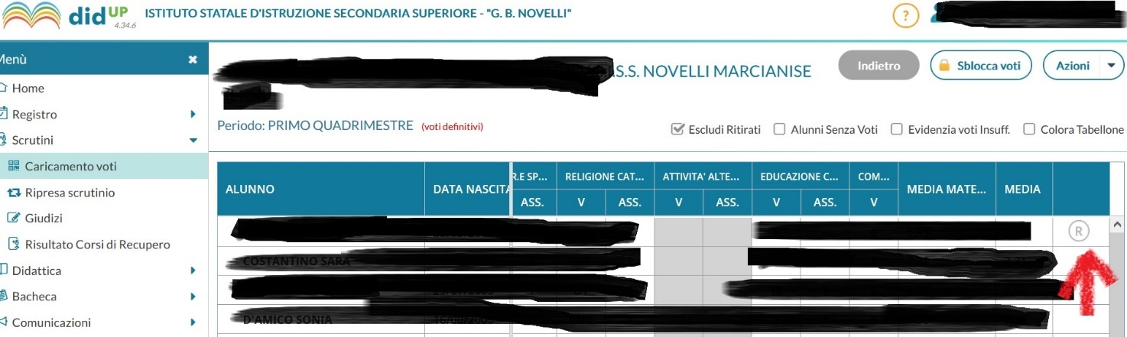

Nel caso dell’esempio, cliccando sulla lettera R, così come si vede dall’immagine, lo studente è stato destinatario di una sola disciplina per la quale il relativo docente ha riempito da registro elettronico i campi per la gestione del recupero. Se le discipline fossero state più di una, il coordinatore avrebbe visualizzato tutte le discipline per le quali lo studente ha avuto il recupero e dunque il coordinatore avrebbe dovuto controllare che per ciascuna di esse tutti i campi del recupero fossero stati compilati dai rispettivi docenti.
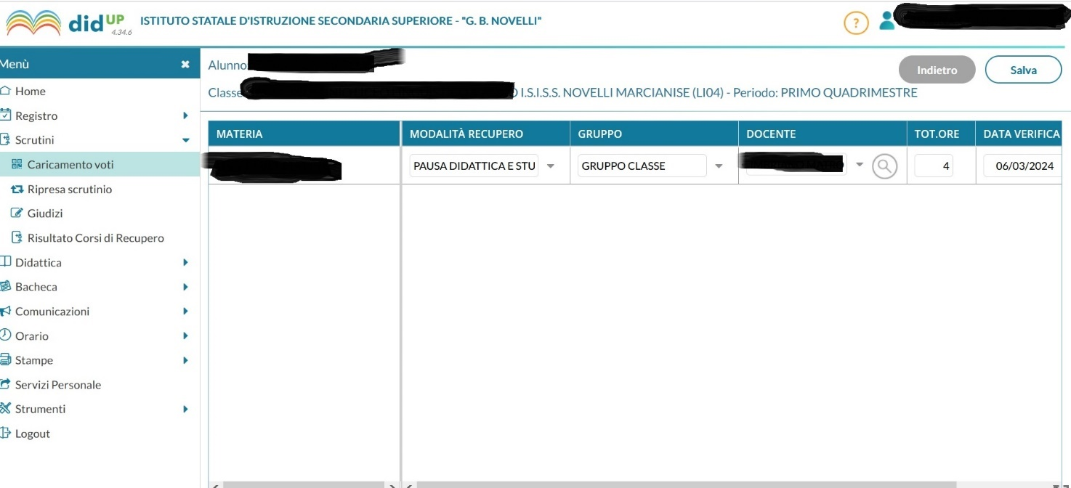

Controllo 2):

A questo punto il coordinatore di classe selezionerà la voce Risultati Corsi di Recupero della sezione Scrutini e cliccherà sulla classe coordinata
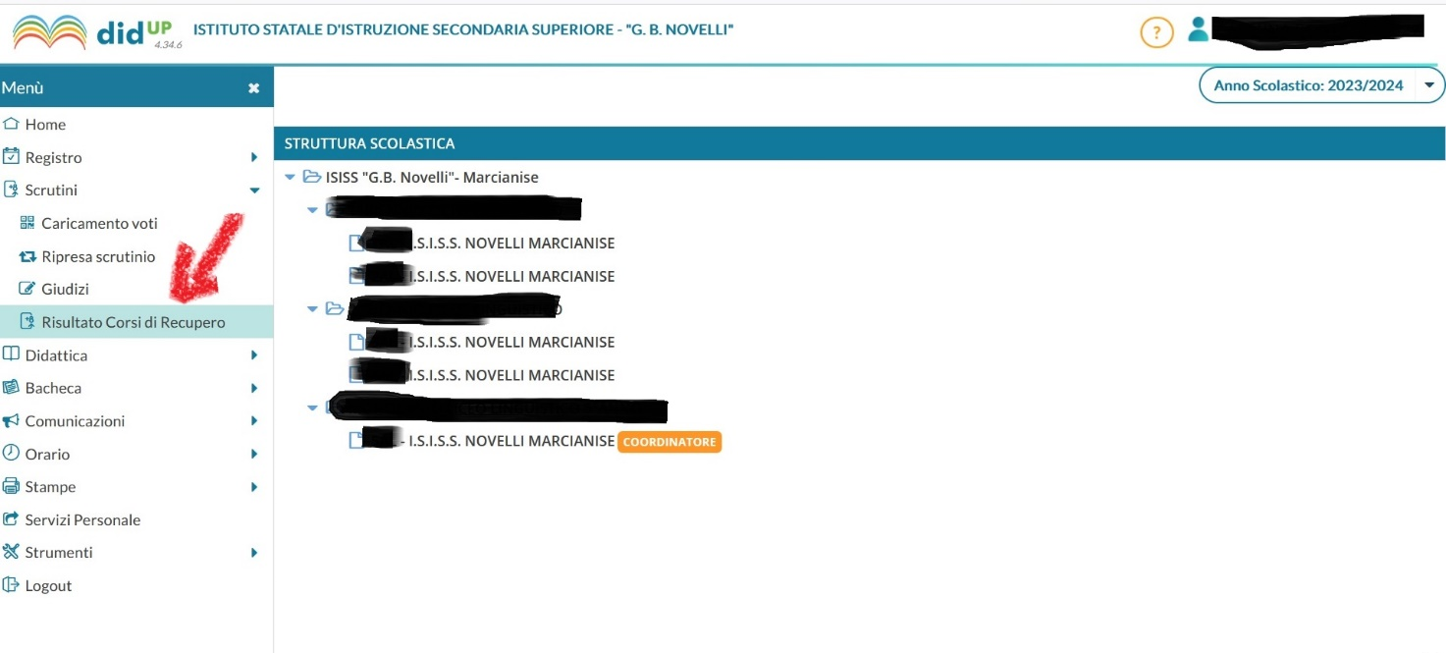

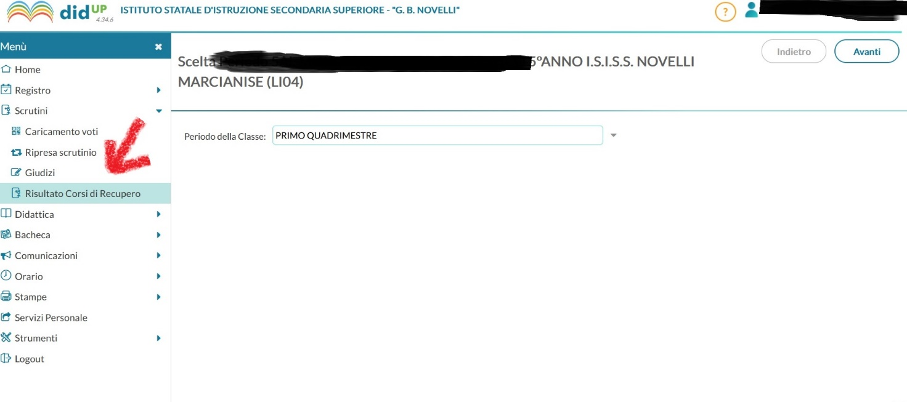

Dopo aver settato il periodo : Primo quadrimestre, cliccherà su Avanti.
A questo punto visualizzerà tutte le materie per le quali sono stati registrati gli esiti dei recuperi.
Cliccando su ogni singola materia, visualizzerà tutti i nominativi degli studenti per i quali sono stati registrati gli esiti dei recuperi.
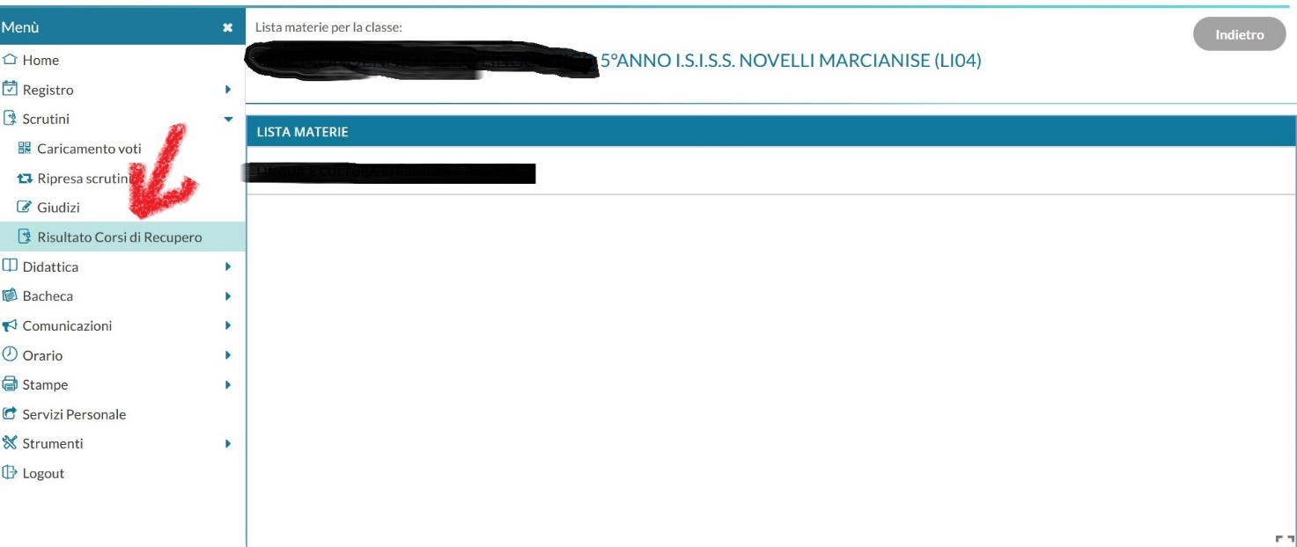

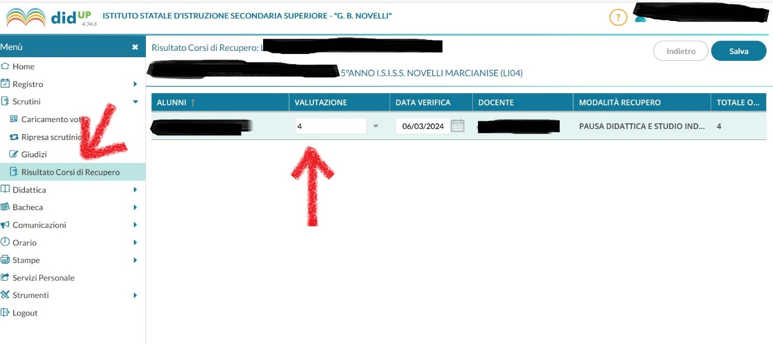
NOTA BENE : il Coordinatore di classe, avendo a riferimento il tabellone degli scrutini del 1° quadrimestre, controllerà che tutti gli esiti dei recuperi siano stati registrati dai docenti interessati per tutti gli studenti destinatari dei recuperi.

Trasmissione su registro elettronico Argo da parte del Coordinatore di Classe delle Comunicazioni alle famiglie degli studenti destinatari dei recuperi degli Esiti dei recuperi

Il coordinatore di classe, terminati tutti i controlli ed essendosi accertato che per ogni alunno destinatario di recupero per tutte le discipline siano stati registrati gli esiti dei recuperi, entro la data del giorno Martedì 19 Marzo 2024 trasmetterà attraverso il registro elettronico Argo le Comunicazioni alle famiglie di detti studenti in ordine agli Esiti dei recuperi.

Selezionare la voce Caricamento Voti della sezione Scrutini , settare il periodo Primo Quadrimestre e cliccare su Avanti.

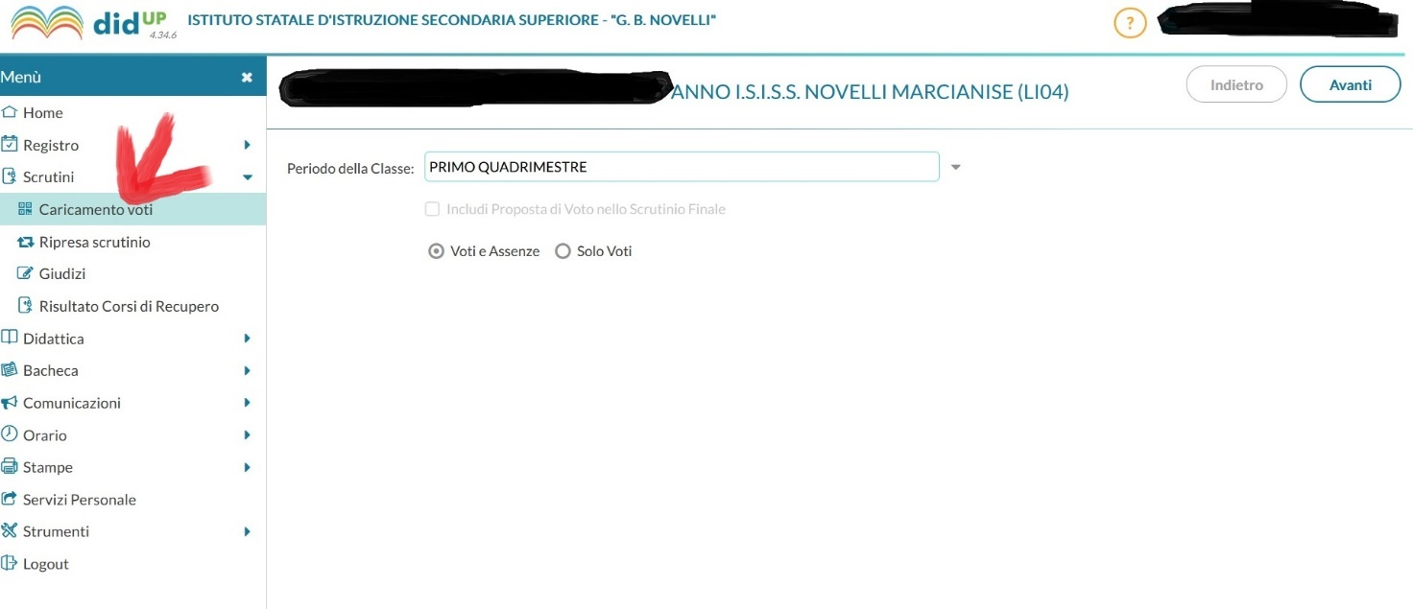

A questo punto verrà visualizzato il tabellone degli esiti degli scrutini del Primo Quadrimestre.
Cliccare sulla freccetta della sezione Azioni e scegliere dal menù a tendina la voce Comunicazione Debito Formativo.

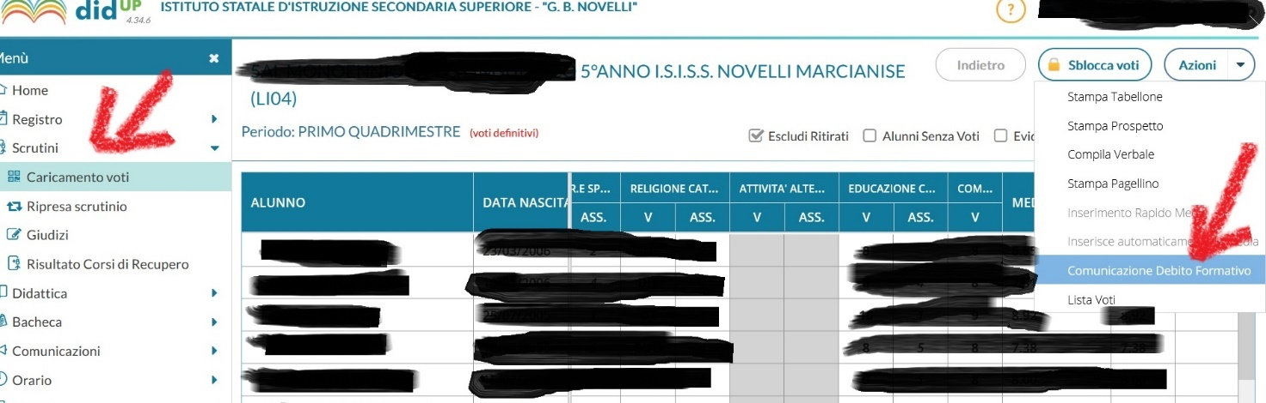

Verrà visualizzata la seguente schermata:

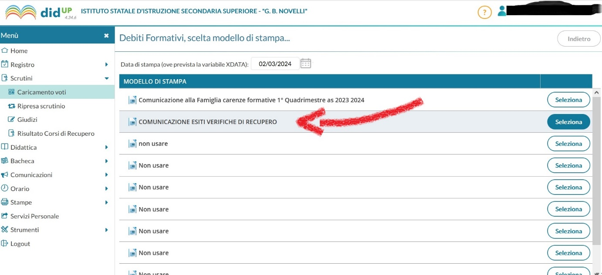

Il coordinatore dovrà selezionare la seconda voce denominata Comunicazione esiti verifiche di recupero.
Selezionare la voce Invia in bacheca alunno, scrivere come nome del file zip Comunicazione esiti recuperi.pdf ( ai fini della riuscita della trasmissione della comunicazione è importante che l’estensione del file sia .pdf) e cliccare sulla voce Stampa.
In questo modo le comunicazioni degli esiti dei recuperi sono trasmesse sulla bacheca del registro elettronico di ogni singolo studente destinatario di recupero.

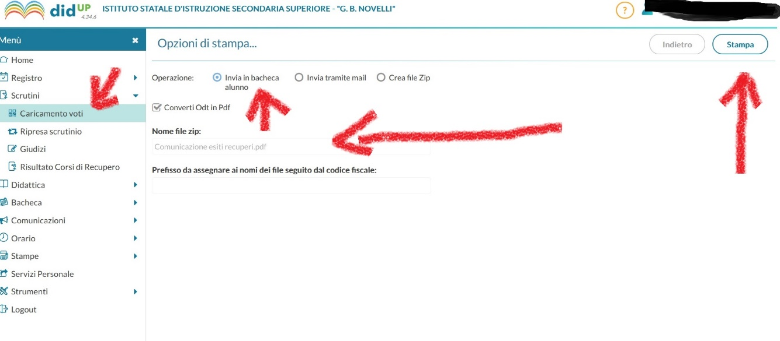

IL DIRIGENTE SCOLASTICO
Prof.ssa Emma Marchitto

